Ação: CONFRATERNIZAÇÃO PASCOA
LOCAL: CENTRO POP ELDORADO
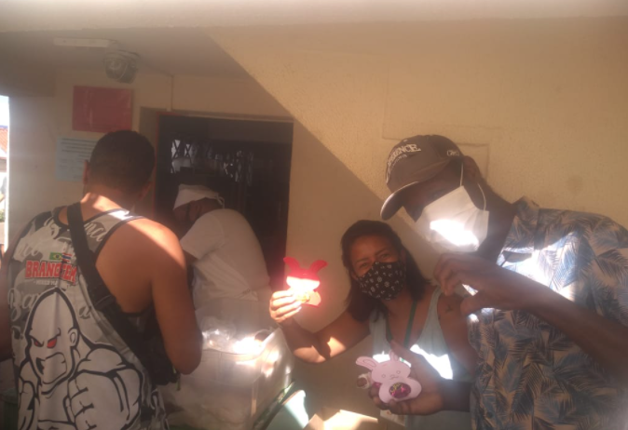

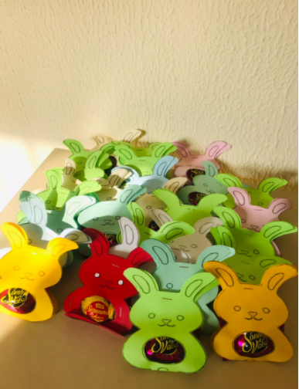
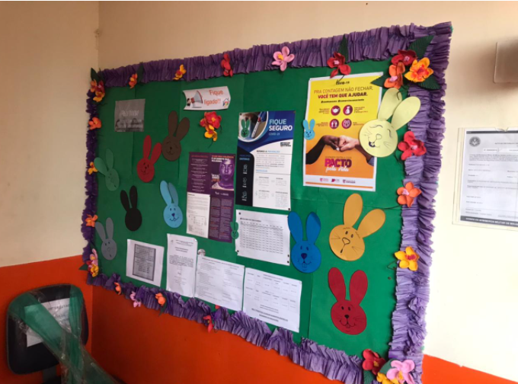

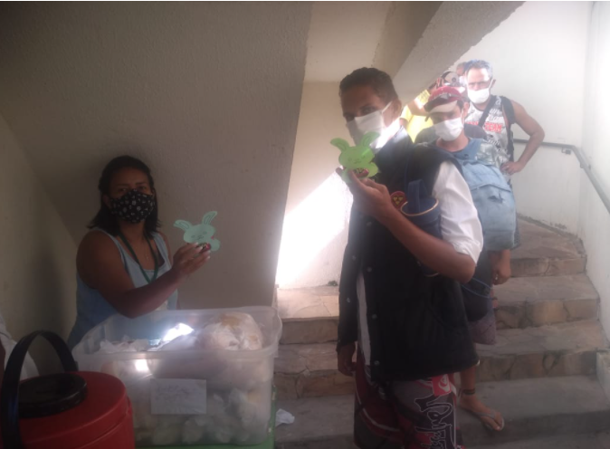
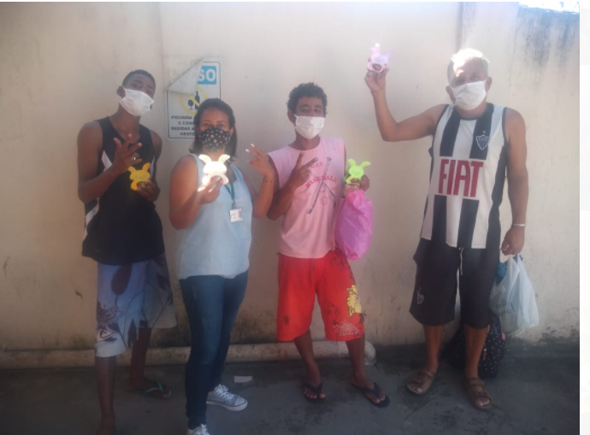

Ação: AÇÃO NA RUA –SEAS E CONSULTÓRIO
LOCAL: AV. NORTE SUL

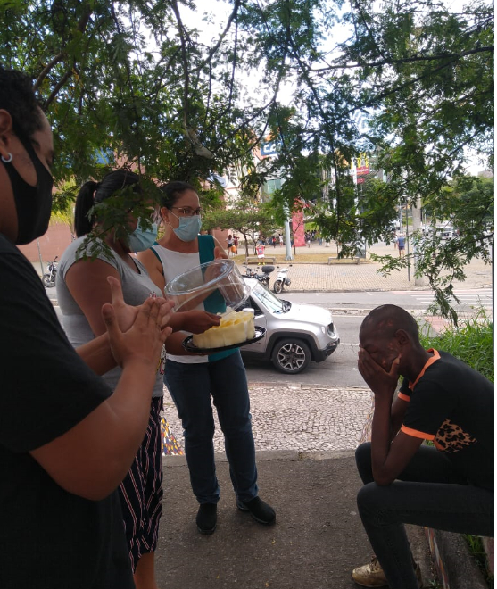

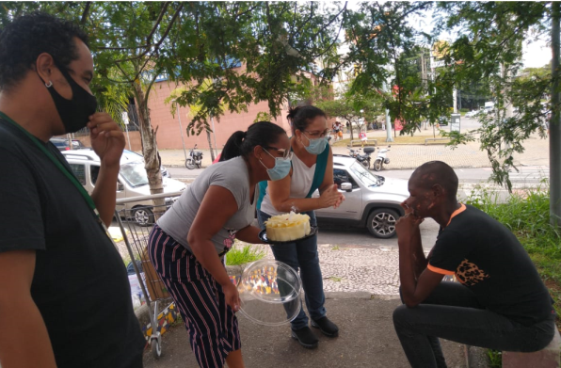

Ação: AÇÃO CONSCIENTIZAÇÃO COVID 19
LOCAL: FONTE GRANDE

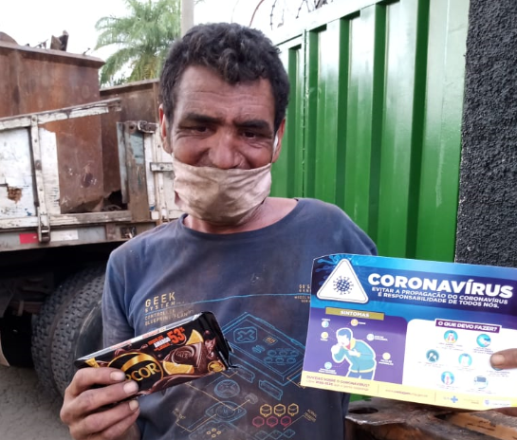

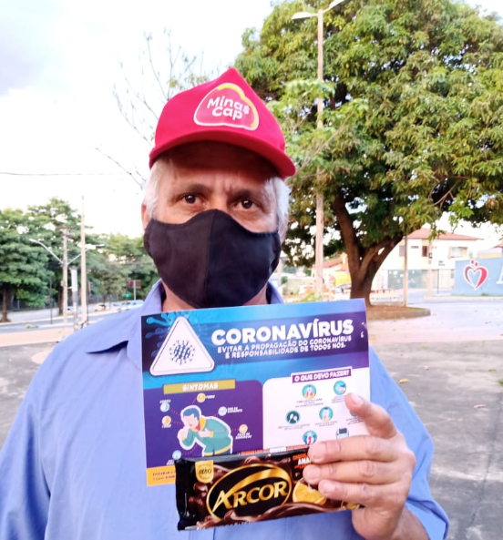

Ação: AÇÃO CONSCIENTIZAÇÃO COVID 19
LOCAL: SAMBÓDRAMO
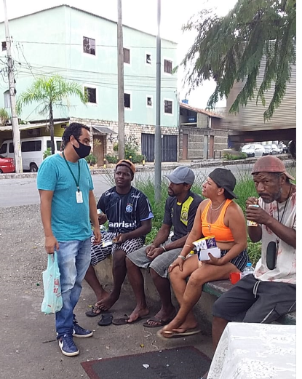

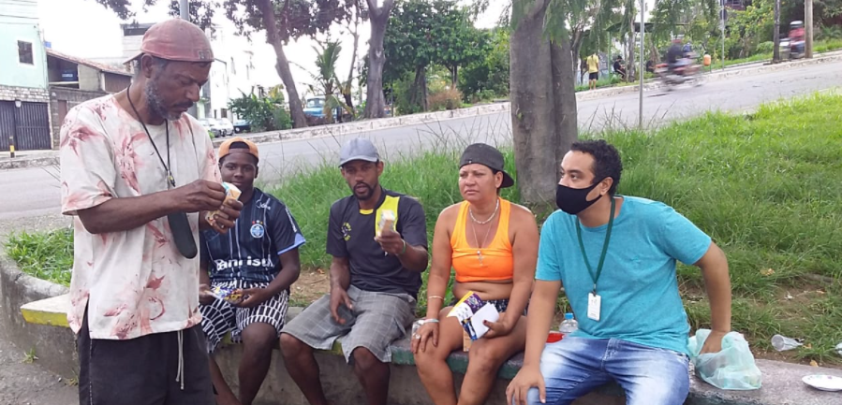

Ação: AÇÃO CONSCIENTIZAÇÃO COVID 19
LOCAL: PRAÇA DA CAIXA DAGUA

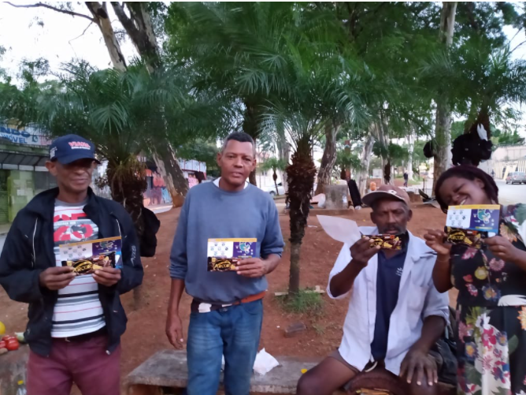

Ação: AÇÃO CONSCIENTIZAÇÃO COVID 19
LOCAL: VARGEM DAS FLORES

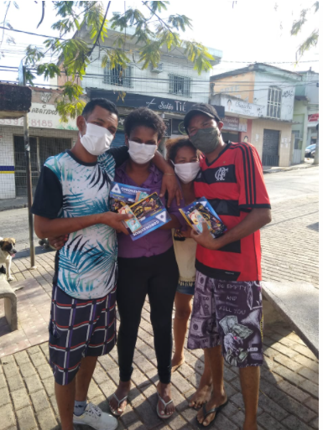

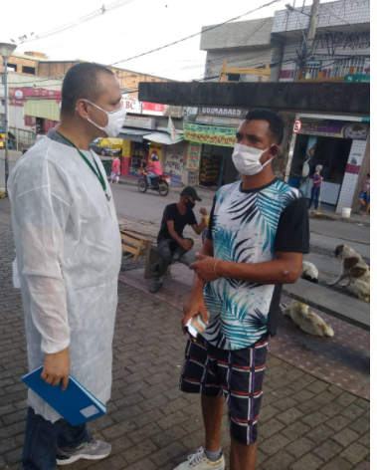

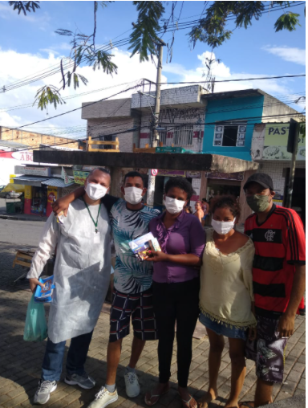

Ação: AÇÃO CONSCIENTIZAÇÃO COVID 19
LOCAL: RIACHO

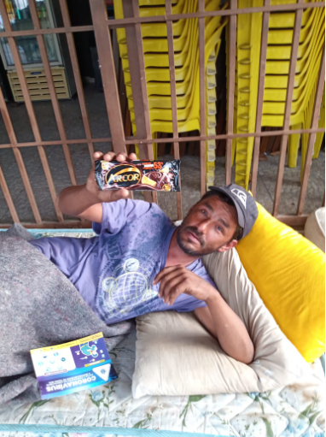
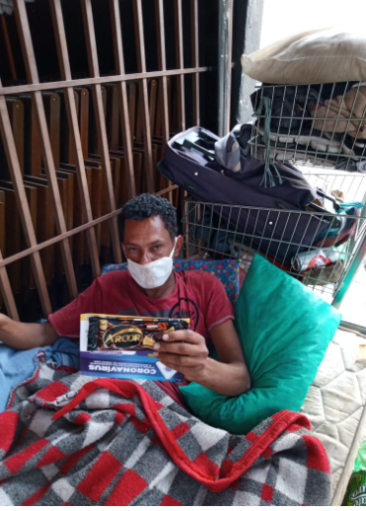

Ação: REUNIÃO DE EQUIPE
LOCAL: CENTRO POP

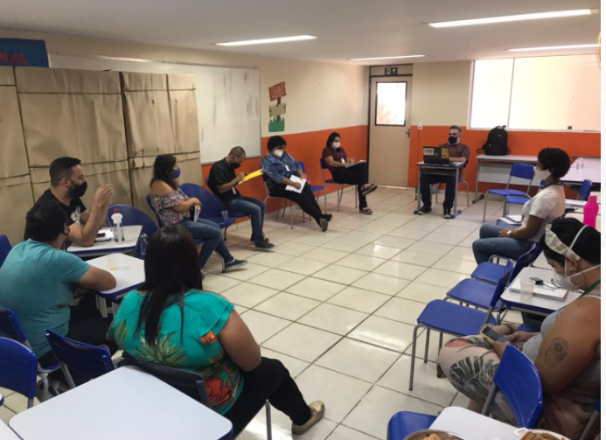

Ação: REUNIÃO DE COORDENAÇÃO 16/23/30
LOCAL: ON LINE

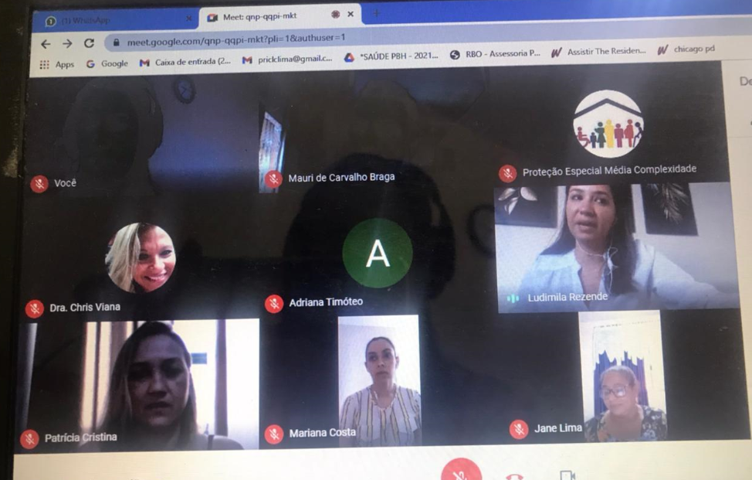

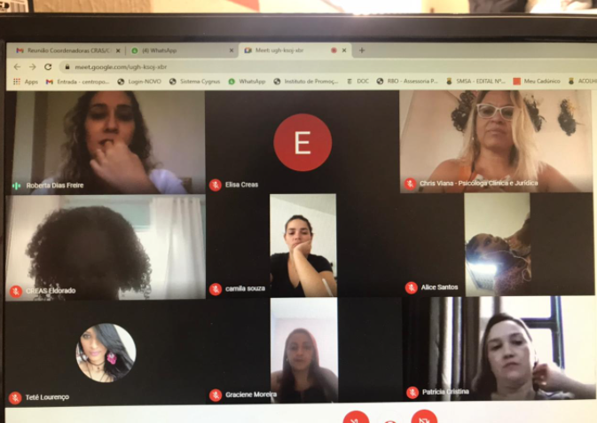

Ação: PLENÁRIA CMASC
LOCAL: REMOTO-CENTRO POP

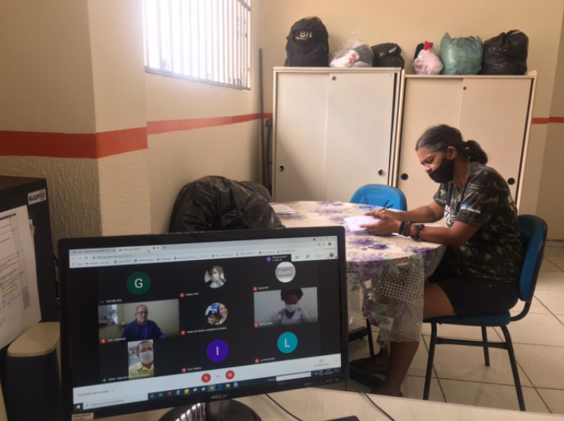

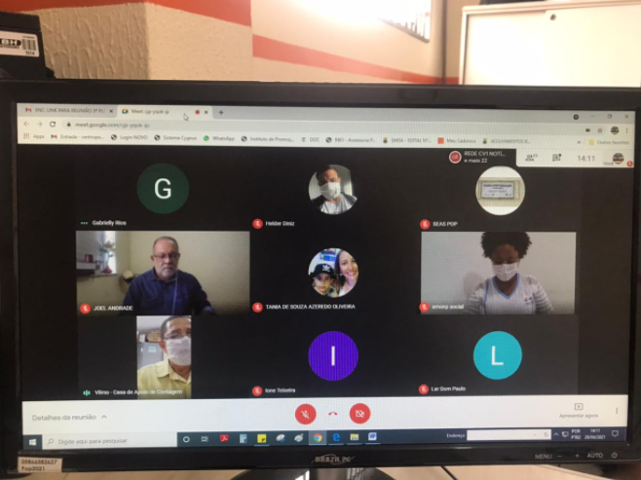

Ação: REUNIÃO DE EQUIPE MONITORES
LOCAL: CENTRO POP ELDORADO

